【第5章　地球社会とわたしたち】

１節　国際社会と世界平和

５　新しい戦争

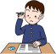**調べておこう**

★「地域紛争」

　下の地図は第2次世界大戦後のおもな地域紛争である。気になる地域紛争を一つ選び、調べておきましょう。（黒板に発表予定）



**授業で理解**

★「地域紛争」≒「　　　　　　　　」

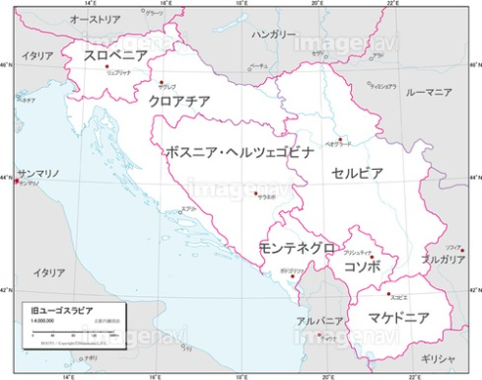

旧ユーゴスラビア(1929～1990)

ユーゴスラビア社会主義連邦共和国

七つの[国境](http://ja.wikipedia.org/wiki/%E5%9B%BD%E5%A2%83)（[イタリア](http://ja.wikipedia.org/wiki/%E3%82%A4%E3%82%BF%E3%83%AA%E3%82%A2)、[オーストリア](http://ja.wikipedia.org/wiki/%E3%82%AA%E3%83%BC%E3%82%B9%E3%83%88%E3%83%AA%E3%82%A2)、[ハンガリー](http://ja.wikipedia.org/wiki/%E3%83%8F%E3%83%B3%E3%82%AC%E3%83%AA%E3%83%BC)、[ルーマニア](http://ja.wikipedia.org/wiki/%E3%83%AB%E3%83%BC%E3%83%9E%E3%83%8B%E3%82%A2)、[ブルガリア](http://ja.wikipedia.org/wiki/%E3%83%96%E3%83%AB%E3%82%AC%E3%83%AA%E3%82%A2)、[ギリシア](http://ja.wikipedia.org/wiki/%E3%82%AE%E3%83%AA%E3%82%B7%E3%82%A2)、[アルバニア](http://ja.wikipedia.org/wiki/%E3%82%A2%E3%83%AB%E3%83%90%E3%83%8B%E3%82%A2)）

六つの[共和国](http://ja.wikipedia.org/wiki/%E5%85%B1%E5%92%8C%E5%9B%BD)（[スロベニア](http://ja.wikipedia.org/wiki/%E3%82%B9%E3%83%AD%E3%83%99%E3%83%8B%E3%82%A2)、[クロアチア](http://ja.wikipedia.org/wiki/%E3%82%AF%E3%83%AD%E3%82%A2%E3%83%81%E3%82%A2)、[セルビア](http://ja.wikipedia.org/wiki/%E3%82%BB%E3%83%AB%E3%83%93%E3%82%A2)、[ボスニア・ヘルツェゴビナ](http://ja.wikipedia.org/wiki/%E3%83%9C%E3%82%B9%E3%83%8B%E3%82%A2%E3%83%BB%E3%83%98%E3%83%AB%E3%83%84%E3%82%A7%E3%82%B4%E3%83%93%E3%83%8A)、[モンテネグロ](http://ja.wikipedia.org/wiki/%E3%83%A2%E3%83%B3%E3%83%86%E3%83%8D%E3%82%B0%E3%83%AD)、[マケドニア](http://ja.wikipedia.org/wiki/%E3%83%9E%E3%82%B1%E3%83%89%E3%83%8B%E3%82%A2%E5%85%B1%E5%92%8C%E5%9B%BD)）

五つの民族（[スロベニア人](http://ja.wikipedia.org/wiki/%E3%82%B9%E3%83%AD%E3%83%99%E3%83%8B%E3%82%A2)、[クロアチア人](http://ja.wikipedia.org/wiki/%E3%82%AF%E3%83%AD%E3%82%A2%E3%83%81%E3%82%A2%E4%BA%BA)、[セルビア人](http://ja.wikipedia.org/wiki/%E3%82%BB%E3%83%AB%E3%83%93%E3%82%A2%E4%BA%BA)、[モンテネグロ人](http://ja.wikipedia.org/wiki/%E3%83%A2%E3%83%B3%E3%83%86%E3%83%8D%E3%82%B0%E3%83%AD%E4%BA%BA)、[マケドニア人](http://ja.wikipedia.org/wiki/%E3%83%9E%E3%82%B1%E3%83%89%E3%83%8B%E3%82%A2%E4%BA%BA)）

四つの言語（[スロベニア語](http://ja.wikipedia.org/wiki/%E3%82%B9%E3%83%AD%E3%83%99%E3%83%8B%E3%82%A2%E8%AA%9E)、[セルビア語](http://ja.wikipedia.org/wiki/%E3%82%BB%E3%83%AB%E3%83%93%E3%82%A2%E8%AA%9E)、[クロアチア語](http://ja.wikipedia.org/wiki/%E3%82%AF%E3%83%AD%E3%82%A2%E3%83%81%E3%82%A2%E8%AA%9E)、[マケドニア語](http://ja.wikipedia.org/wiki/%E3%83%9E%E3%82%B1%E3%83%89%E3%83%8B%E3%82%A2%E8%AA%9E)）

三つの宗教（[正教](http://ja.wikipedia.org/wiki/%E6%AD%A3%E6%95%99%E4%BC%9A)、[カトリック](http://ja.wikipedia.org/wiki/%E3%82%AB%E3%83%88%E3%83%AA%E3%83%83%E3%82%AF%E6%95%99%E4%BC%9A)、[イスラム教](http://ja.wikipedia.org/wiki/%E3%82%A4%E3%82%B9%E3%83%A9%E3%83%A0%E6%95%99)）

二つの文字（[ラテン文字](http://ja.wikipedia.org/wiki/%E3%83%A9%E3%83%86%E3%83%B3%E6%96%87%E5%AD%97)、[キリル文字](http://ja.wikipedia.org/wiki/%E3%82%AD%E3%83%AA%E3%83%AB%E6%96%87%E5%AD%97)）

一つの[連邦](http://ja.wikipedia.org/wiki/%E9%80%A3%E9%82%A6)[国家](http://ja.wikipedia.org/wiki/%E5%9B%BD%E5%AE%B6)

**業**

略地図を書いて理解

ユーゴスラビア解体にともなう紛争(1991～)

1991　〔　　　　　　　　　　〕、スロヴェニア独立宣言

マケドニア独立、ソ連邦解体

92　ボスニア・ヘルツェゴビナ戦争

→新ユーゴスラヴィア連邦成立

97 ミロシェヴィッチ、新ユーゴ大統領に就任

98 〔　　　　　　　　　　〕紛争→アルバニア避難民発生

99 〔　　　　　　　　　　〕軍、ユーゴ空爆

2000 ミロシェヴィッチ大統領退陣

03 新ユーゴ連邦、国名をセルビア＝モンテネグロに改称

06 モンテネグロ独立

08 コソヴォ独立

★「テロリズム」

[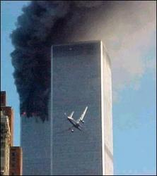](http://www.google.co.jp/url?sa=i&rct=j&q=&esrc=s&frm=1&source=images&cd=&cad=rja&docid=RqmSfMEur3a7jM&tbnid=5YAvlO6NZulDcM:&ved=0CAUQjRw&url=http://blog.so-net.ne.jp/_tag/t/photos/%E3%82%A2%E3%83%A1%E3%83%AA%E3%82%AB%E5%90%8C%E6%99%82%E5%A4%9A%E7%99%BA%E3%83%86%E3%83%AD&ei=2IYRUpzONY27kQWe04D4BQ&bvm=bv.50768961,d.dGI&psig=AFQjCNGqwQGCGZf4gc4VIe7FbJhO72MQKQ&ust=1376966684746723)[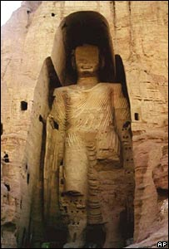](http://rd.yahoo.co.jp/blog/gallery/image/main/*http:/blogs.yahoo.co.jp/lamerfontene/GALLERY/show_image_v2.html?id=http://img5.blogs.yahoo.co.jp/ybi/1/ae/bd/lamerfontene/folder/1464000/img_1464000_50532393_1?1188083675&i=1)

アフガニスタン問題

1979　ソ連の軍事侵攻→親ソ政権成立

○反政府活動にアメリカ、サウジアラビアなどが援助

92　親ソ政権崩壊

○旧反政府勢力間の主導権争い→内戦へ

94 ターリバーンが台頭

98 ターリバーンが国土の9割を支配

2001 ターリバーン、バーミヤンの石仏を破壊

９．１１事件（アメリカ同時多発テロ）発生

米によるアルカイダ指導者〔　　　　　　　　　〕引き渡し要求を拒否→米英軍、ターリバーンを攻撃→政権崩壊

02 新政権成立（カルザイ大統領）

○外国人を狙う誘拐・テロ多発

アフガニスタン民族分布

[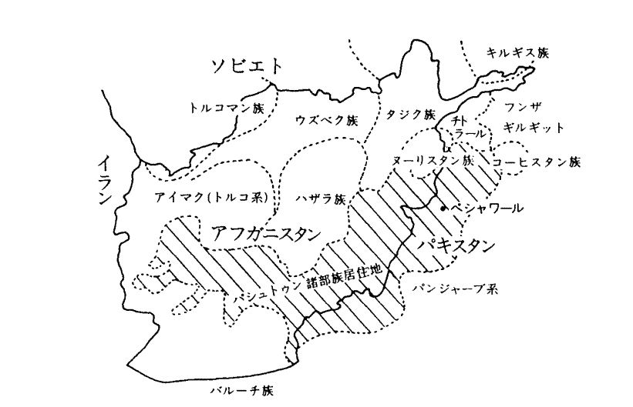](http://www.google.co.jp/url?sa=i&source=images&cd=&cad=rja&docid=cdm8IMIkxUHLnM&tbnid=U2FELaWUcLbDbM:&ved=0CAgQjRwwAA&url=http://www.jutanya.com/2013/07/12594&ei=u4cRUpDwL4H4kAX514HYDg&psig=AFQjCNE9sp5_QDPeh2Ek5hjeU1GLZ_o5AA&ust=1376966971836772)

授業ノート

★新しい戦争の原因や背景・特徴・影響について、まとめよう

原因や背景

特徴

影響

提出日　　　月　　　日（　　）　　　　　NO．　　　　氏　名